6.2. Herramientas avanzadas en Windows (III). MsConfig

Pablo Hormigo González DA1D1E

El comando msconfig nos facilita las opciones de configuración del sistema. Podemos mencionar que se utiliza para solucionar problemas en cuanto a la configuración inicial de Windows, por ejemplo, podemos habilitar un reinicio en modo seguro, activar o desactivar algunos determinados servicios y desactivar los programas de inicio.

Podemos acceder de varias maneras diferentes:

1. 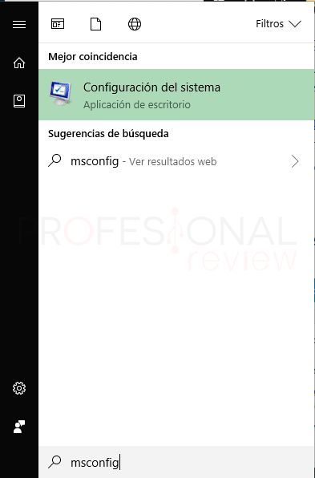Escribiendo msconfig en la barra para buscar de Windows 10.
2. Escribiendo en cmd el comando msconfig.

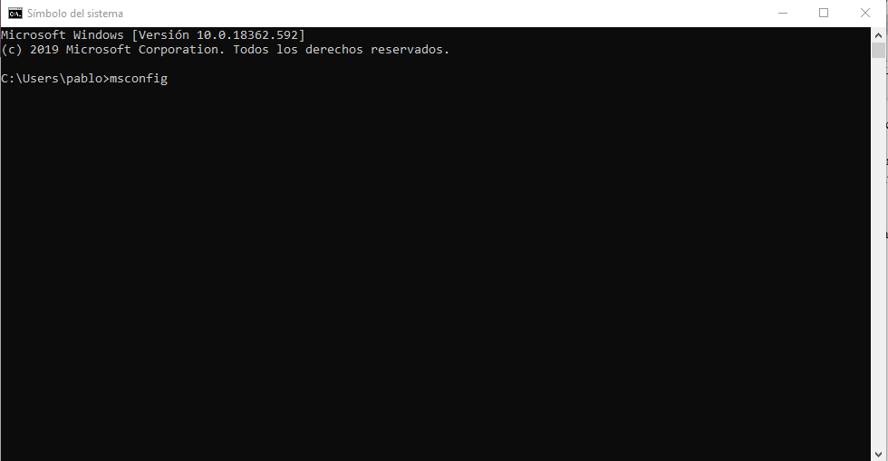

1

2

De cualquier manera, se nos abrirá una pantalla como la siguiente:

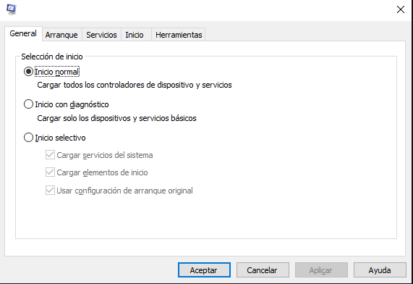

Una vez dentro tendremos varias opciones que pasaremos a explicar:

* General: configuramos la forma en la que Windows se inicia.

1. Inicio normal: modo estándar de arranque, cargará todos los controladores de los dispositivos instalados.
2. Inicio con diagnóstico: muy similar al modo seguro. Solo cargará la configuración básica del sistema sin tener en cuenta los dispositivos conectados.
3. 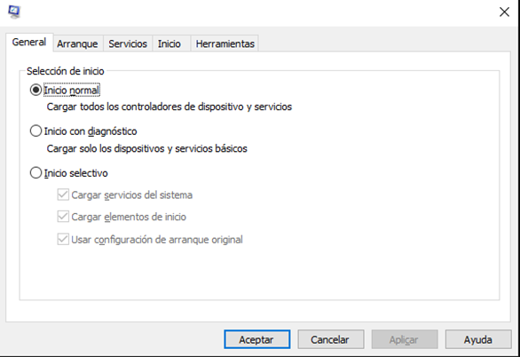Inicio selectivo: es un modo para personalizar el modo de arranque.

* Arranque: en esta pestaña encontraremos opciones de inicio que realmente pueden afectar de forma significativa la forma en que Windows arranca. Desde aquí podemos especificar con que sistema operativo queremos arrancar en el caso de que tuviésemos mas de uno instalado.

Con las opciones avanzadas podemos configurar la cantidad de procesadores que queremos que se inicien, cantidad de RAM…

Con las opciones de arranque podemos configurar activamente el modo de arranque a prueba de errores, eliminar la interfaz gráfica…

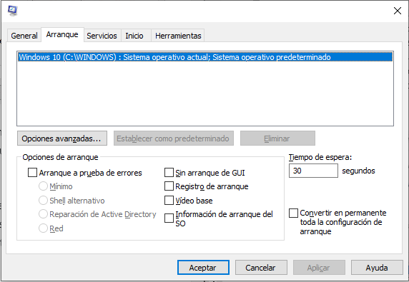

* Servicios: podemos ver todos los servicios instalados y ejecutándose o no en nuestro sistema. Nos encontramos con una lista que no debemos desactivar a menos que tengamos controlado para que sirve cada uno de ellos.

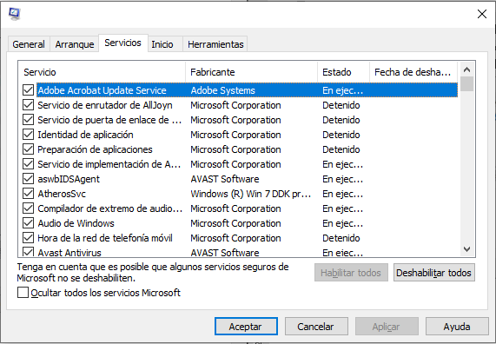

* Herramientas: nos ofrece una lista de acceso directos a otras herramientas de configuración del sistema. Muchas de ellas se basan en la ejecución de comandos.

